Perulangan
07 Oktober 2016
13:20

Dalam membuat progam sering dijumpai situasi, dimana ada satu atau beberapa perintah yang perlu dieksekusi beberapa kali atau berulang kali. Dalam bahasa C disediakan beberapa struktur kontrol program yang dapat digunakan untuk melakukan perulangan:

Berikut ini adalah flowchart sebuah perulangan:

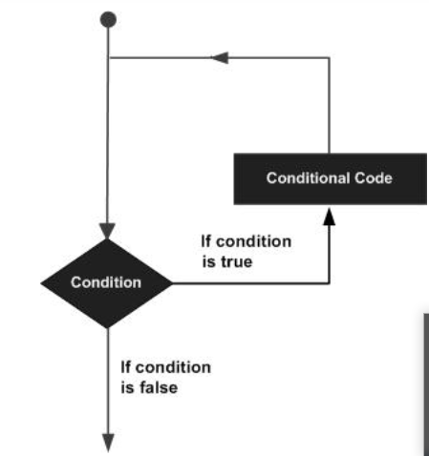

Dalam bahasa C disediakan TIGA jenis perintah untuk melakukan perulangan:
- While loop : untuk mengulang satu statemen atau lebih selama kondisi (ekspression) menghasilkan nilai TRUE ( int A=3: if (A) { } ==> apakah A>0 )
- For loop: untuk mengulang satu atau lebih statemen dengan jumlah tertentu.
- Do .. While loop : seperti while loop tetapi statemen akan dieksekusi minimal SATU KALI.

Gabungan dari ketiganya disebut nested loop ( loop dalam loop ):

While-loop
Flowchart while-loop:
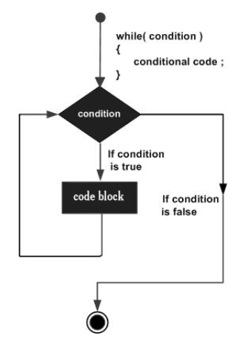
Contoh kode : while-loop

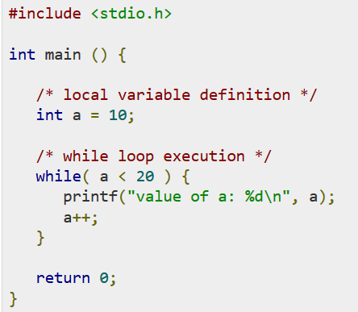
Haslinya seperti berikut:
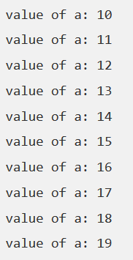

Bin | Hex
0000 | 0
0001 | 1
0010 | 2
0011 | 3
0100 | 4
0101 | 5
0110 | 6
0111 | 7
1000 | 8
1001 | 9
1010 | A
1011 | B
1100 | C
1101 | D
1110 | E
1111 | F

Kode ASCII yang wajib diingat:
Char | Hex | Dec
0 | 30 | 48
A | 41 | 65
a | 61 | 97

For loop:
Format:

for (init; condition; increment) {
Statement(s);
}

Urutan eksekusi perintah loop:
- Statement dalam "init" di eksekusi.
- Selanjutnya memeriksa "condition", jika condition menghasilkan nilai FALSE, maka loop berhenti.
- Jika "condition" nilainya "TRUE" maka selanjutnya akan dieksekusi "Statement(s)" dilanjutkan dengan eksekusi perintah "increment".

NOTE: init; hanya di eksekusi SEKALI SAJA; yang lainnya dieksekusi selama kondisi TRUE;

Flowchart perintah for-loop:
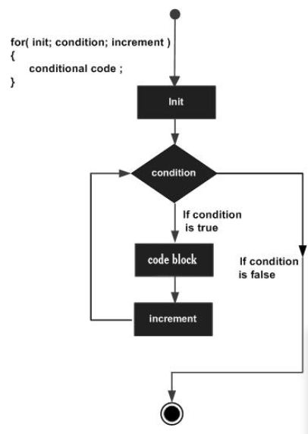

Contoh:
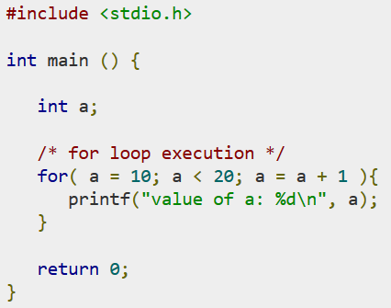
Hasilnya:
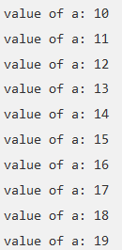

Do..while loop:

Format:

do {
statement(s);
} while( condition );

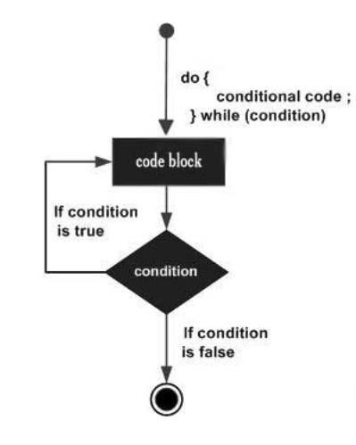
Cara kerja do..while:
- Ekseskusi kode dalam "statement(s)";
- Perpiksa "condition" jika FALSE, keluar loop sebaliknya kembali eksekusi "Statement(s)";

NOTE: "Satetement(s)" selalu akan dieksekusi minimal SEKALI.

Contoh:

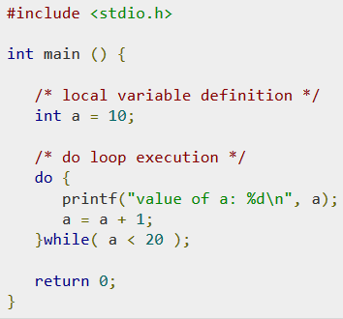

Hasilnya:

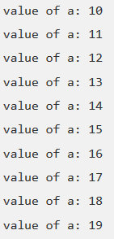

Nested-loop:
Loop dalam loop

Contoh kasus mencari bilangan prima lebih kecil dari 100;

